**MME11- EJER 1 – DIAGNOSTICO HARDWARE**

Supongamos que has montado un equipo informático y ahora procederemos a diagnosticar y verificar que los componentes hardware funcionan adecuadamente. Estas tareas pueden corresponder igualmente a la revisión de un equipo que no funcione bien.

1. Localiza en internet al menos dos aplicaciones de las tratadas en esta unidad para el diagnóstico de hardware. Sí decides descargar herramientas de pago en versión *Demo*, asegúrate de que te permiten emplear las funciones que necesitas.
2. Descarga las aplicaciones e instálatelas en el equipo.
3. Ejecuta cada una de las aplicaciones y realiza un listado por separado los resultados obtenidos para las partes hardware más significativas del equipo.

HWINFO

SPECCY



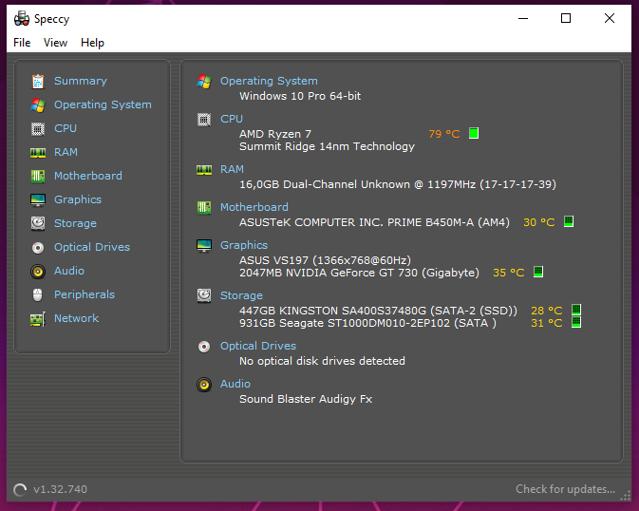

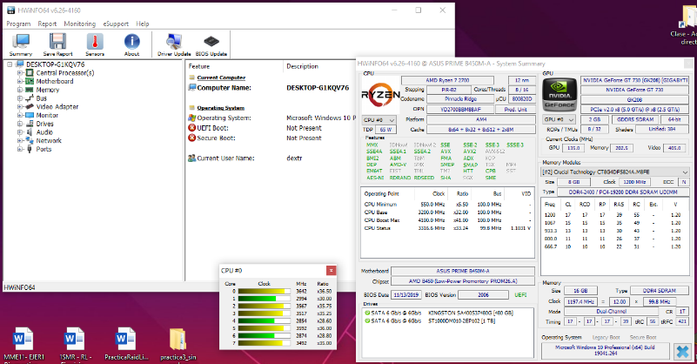

1. Responde a las siguientes preguntas:

Adjunta pantallazo que justifique cada una de tus respuestas.

1. ¿Has diagnosticado algún error en el equipo? ¿Cuál? ¿Cómo lo resolverías?

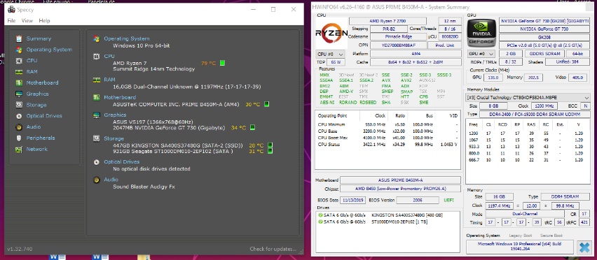Que yo sepa no, quizás que el microprocesador está un poco elevado en cuanto a la temperatura.

1. ¿Las dos aplicaciones que has utilizado miden lo mismo? ¿Qué parámetros miden en común? ¿Crees que sus parámetros son los más importantes? ¿Por qué?

No, cada una mide varias cosas (muchas), hay cosas que coinciden y cosas que no, aunque no coinciden en ninguna cifra.

Algunas de las cosas que miden en común son:

* Sistema operativo.
* 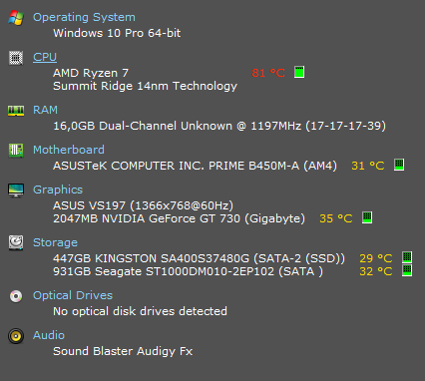Características de la CPU 🡪 Temperatura, caché, rango de memoria…
* Características de la RAM.
* Características de la placa base.
* Características de gráficos.
* Características de almacenamiento.
* 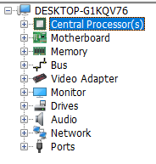Características de dispositivos ópticos.
* Aracterísticas del audio.

A decir verdad, me fio más de HWinfo.

1. ¿Las dos aplicaciones dan los mismos resultados? ¿Por qué crees que es así?

No coinciden ni en la temperatura del microprocesador

1. De las dos aplicaciones instaladas, di cuál escogerías de acuerdo con:

|  |  |
| --- | --- |
| **Característica** | **Elección** |
| Facilidad de uso | HWINFO |
| Fiabilidad | HWINFO |
| Cantidad información facilitada | HWINFO |
| Todo lo anterior | HWINFO |

“SPECCY” no da demasiada información, la verdad.